Gótico en España

Catedral de Burgos
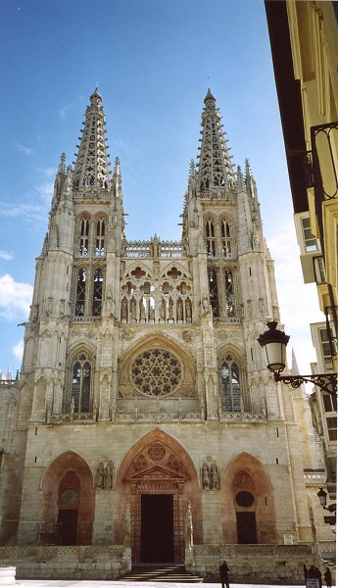
Obra: Catedral de Burgos.
Autor: Maestro Enrique y Juan Pérez.
Género: Arquitectura religiosa.
Estilo: Arte Gótico (Gótico español clásico).
Cronología: S. XIII (se inicia en 1221 bajo la prelatura del obispo Mauricio).
Otras obras: del mismo siglo, las catedrales de Cuenca, León o Toledo.

ANÁLISIS:

La catedral burgalesa pertenece al gótico clásico castellano del siglo XIII. Pero tuvo importantísimas modificaciones en los siglos XV y XVI: las agujas de la fachada principal, la Capilla del Condestable y el cimborrio del crucero, elementos del gótico avanzado que dotan al templo de su perfil inconfundible. El material constructivo es piedra caliza extraída de las canteras del cercano pueblo de Hontoria de la Cantera.
La planta de la catedral es de cruz latina con tres naves de seis tramos. El crucero, muy marcado en planta, es de una sola nave. La cabecera es profunda y está dotada de girola con capillas absidiales. La planta de Burgos se ha venido relacionando con la catedral de Coutances, incluso con la de Reims, mientras que el alzado está más próximo a Bourges, lo que hace que presente claras conexiones con el Gótico francés, pero a pesar de ello, le falta altura para considerarla francesa. El muro de la nave central está dividido en tres alturas, siguiendo el modelo francés: los arcos que comunican las naves, un amplio triforio ciego, elemento que tenderá a desaparecer y, por último, grandes ventanales apuntados, que permiten la penetración de la luz en el interior de este magnífico edificio. La luminosidad se ve reforzada por el rosetón de los pies y el situado en el brazo meridional del crucero. Toda esta estructura está cubierta con bóvedas de crucería de una gran simplicidad, como corresponde al momento más clásico del Gótico español.
En el exterior, la fachada sigue el esquema de las iglesias francesas con tres cuerpos horizontales y tres calles verticales, con abundante decoración de hornacinas y esculturas. También podemos ver dobles arbotantes como los que encontramos en templos franceses como Saint-Denis, mientras que el modo de organizar las fachadas es más característico de Reims. En las torres y en las partes altas de la catedral se encuentra un importante conjunto de esculturas, entre las que se hallan imágenes de los ocho reyes de Castilla y León, de la misma manera que sucedía en Reims, en un claro intento por vincular la religión a la monarquía. Las agujas de las torres que se encuentran a los pies de la iglesia están bellamente caladas y son obra de Juan de Colonia, quien posiblemente siguió para su ejecución modelos alemanes.
Una de las partes más hermosas de toda la catedral es el cimborrio que se erige en el centro del crucero. Está bellísimamente decorado con diversos motivos iconográficos que, por encontrarse situados a gran altura, no han podido ser estudiados en detalle (motivos heráldicos pertenecientes a la Monarquía, a la ciudad o a prelados de la época, así como santos especialmente venerados en la ciudad de Burgos, esculturas de profetas, etc.).
Por último, el claustro, que fue iniciado en el siglo XIII, pero que no se llegó a terminar hasta el XIV. En él se pueden apreciar varias esculturas monumentales de gran valor como las figuras de Alfonso X y su esposa doña Violante.
COMENTARIO:

Burgos es una ciudad típicamente medieval que nació y creció alrededor de un castillo erigido sobre un cerro. La catedral se construyó en un desnivel, lo cual tuvo serías repercusiones constructivas, ya que la Portada de la Coronería y el brazo del crucero que corresponden a ella, se encuentran muchísimo más elevados que el resto del edificio.
Muchas fueron las circunstancias que confluyeron para que en el siglo XIII se iniciase su construcción. Una de ellas fue el nombramiento del obispo Mauricio, un personaje muy culto que había estudiado en París y que medió para que se concertase el matrimonio entre Fernando IV y la princesa Beatriz de Suabia. En cuanto a los artistas que trabajaron en ella, sabemos que es posible que en los inicios trabajase el maestro Ricardo, pero del primero que tenemos constancia documental es del maestro Enrique, colaborador también en la catedral de León. En la segunda etapa constructiva, que tiene lugar entre el siglo XV y el XVI, hay que hablar de la dinastía de los Colonia, Juan y su hijo Simón, así como de Juan de Vallejo.
Es de destacar en esta segunda fase constructiva, las agujas caladas de las dos torres de la fachada principal, de influencia germánica que se añadieron en el siglo XV y son obra de Juan de Colonia. También en esta época se hacen el cimborrio sobre el crucero y la famosa Capilla del Condestable, otras todas del gótico avanzado o flamígero.

Catedral de León
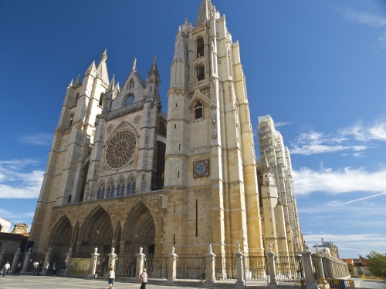

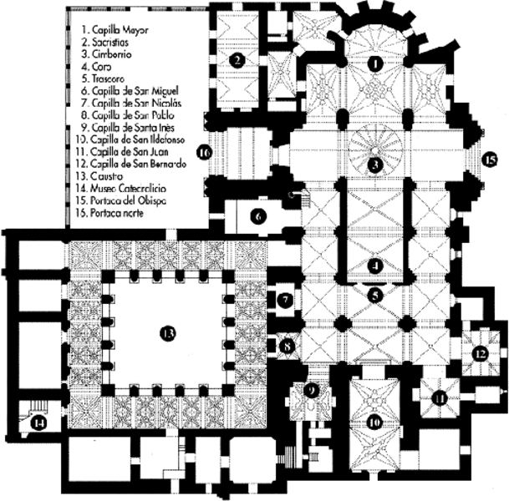Planta Catedral de León

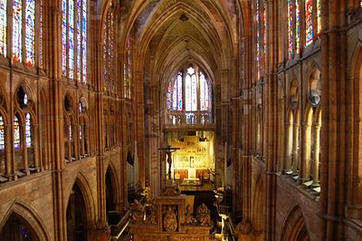Interior Catedral de León

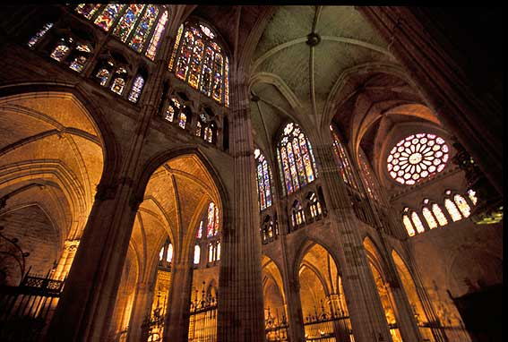

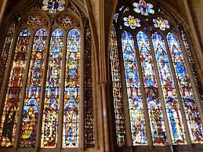
Arquitecto: Maestro Enrique, sustituido por Juan Pérez a su muerte (1277)
Cronología: 1255 – 1302 Estilo: Gótico castellano, Materiales: Piedra y hormigón
Dimensiones: 108 metros de largo x 29 metros de ancho de la nave, 44 metros el transepto.
La catedral de León es el modelo más representativo de la arquitectura gótica afrancesada en Castilla. Presenta un estilo más depurado del gótico francés.
El Maestro Enrique comenzó a dirigir la construcción de la cabecera hacia 1225. Este maestro también trabajó en la catedral de Burgos. Se desconocen los orígenes del Maestro Enrique, pero se le atribuye la nacionalidad francesa y también buen conocedor de las catedrales de Amiens, Reims y Chartres.
Exterior
La fachada occidental (la más importante), está inspirada en la catedral de Chartres. Posee cinco arcos finamente esculpidos en el siglo XIII, con una triple portada y un gran rosetón central con un gablete. Está flanqueada por dos torres góticas cuadrangulares de 65 y 68 metros respectivamente, rematadas por pináculos y separadas del cuerpo principal.
Planta e interior
La planta es una reproducción de la catedral de Reims, sólo que la catedral de León posee seis tramos frente a los nueve de la catedral francesa. Posee 30 metros de altura.
El cuerpo principal se divide en tres naves (la nave central mucho más alta que las laterales), que desembocan en la cabecera, formada por un gran transepto (también de tres naves) y un ábside que prolonga el transepto en dos tramos rectos y que presenta un deambulatorio con cinco capillas radiales de forma trapezoidal.
La catedral presenta macrocefalia, es decir, una cabeza de mayor tamaño que lo común (el transepto en el caso de la catedral de León), y que le resta algo de profundidad y perspectiva pero a cambio le tiene un mayor espacio para los fieles.
Las bóvedas son de crucería y los nervios de los arcos se convierten en esbeltas y finas columnas adosadas que llegan hasta el suelo. La gran altura de las columnas y pilares crea ese efecto de verticalidad propio del gótico.
En el alzado (arcadas, triforio y claristorio), se encuentran más de 1800 m² de vidrieras policromadas de origen medieval, consideradas de las mejores del mundo en su género.
Las vidrieras inferiores de las naves laterales son de temas vegetales, como árboles o plantas propios de la región.
En el triforio nos econtramos vidrieras de temas heráldicos, y finalmente en el claristorio, formado por 230 ventanas apuntadas de estilo francés, destacan las imágenes de los santos y los profetas.
Destaca también el gran rosetón central situado en el pórtico central.
Las vidrieras de la catedral persiguen la luz. De arcos ojivales o arcos apuntados, los arquitectos de la catedral lograron introducir un mayor número de vanos en la catedral que están cubiertos de numerosas vidrieras. En total suman más de 737 vidrieras, con tres rosetones de 8 metros de diámetro, 31 ventanales de 12 metros de altura y 48 huecos más de tamaños variados.
En el ábside, la ventana central representa el árbol de Jesé, padre de David, del cual descendería luego Jesús. Encima se sitúa la roseta central con el Pantocrátor.
En las vidrieras, de este a sur, podemos encontrar toda la historia del cristianismo al atravesar las vidrieras de la nave sur. Los principales personajes con los que nos podemos encontrar son, entre otros, apóstoles, mártires, fundadores de órdenes religiosas...

Catedral de Toledo
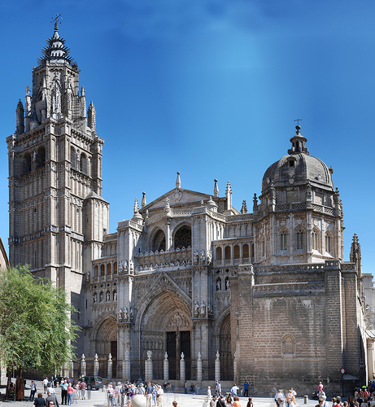

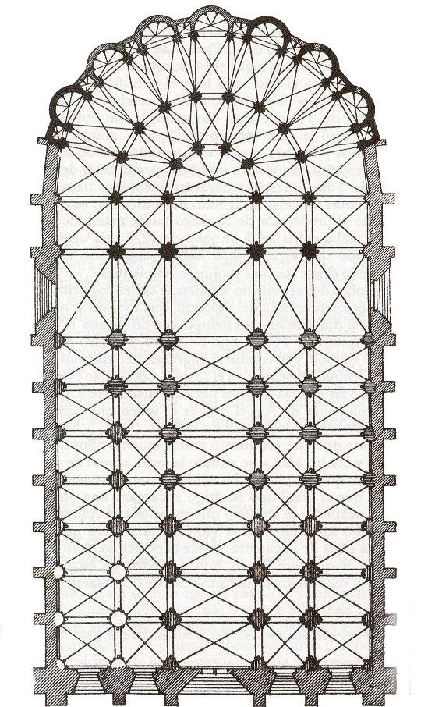Planta de la Catedral de Toledo
La Catedral de Toledo es un edificio del periodo gótico clásico, iniciado en 1226.
Forma parte de la gran trilogía de catedrales del gótico clásico de la Corona de Castilla derivadas de la arquitectura del norte de Francia del siglo XIII.
Toledo, capital del reino visigodo, tenía en este lugar su correspondiente templo visigodo que fue destruido para construirse una mezquita tras la invasión musulmana.
Se especula con que la superficie de dicha mezquita tuviera la anchura de las cinco naves actuales. Mínimos restos han quedado de esta mezquita toledana.
El rey de León y Castilla Alfonso VI toma Toledo en 1085 prometiendo tolerancia a las gentes y creencias de los conquistados, respetando inicialmente esta mezquita mayor.
Sin embargo, la sensibilidad del monarca hispano, acostumbrado a negociar con los también españoles musulmanes era completamente ajena a su mujer Constanza y al nuevo obispo Bernard de Sedirac, ambos franceses, que aprovecharon la ausencia del monarca dos años después para tomarla y consagrarla por la fuerza.
Aunque el enfado de Alfonso VI fue mayúsculo, las circunstancias no permitían marcha atrás y desde 1087 la mezquita mayor de Toledo se convirtió en la nueva catedral de Santa María.
Transcurrió siglo y medio para que se acometiera la gran obra gótica actual. La decisión de la construcción de este edificio fue tomada en tiempos de Fernando III por el arzobispo toledano Rodrigo Jiménez de Rada.
La estructura del edificio tiene gran influencia del mejor gótico francés del siglo XIII pero adaptado al gusto español. Mide 120 m de longitud por 59 m de ancho. Consta de 5 naves más crucero y doble girola. Las naves externas presentan una anomalía extraña al ser algo más anchas que las otras dos. La parte más antigua del templo es la cabecera que mantiene en su arquitectura los triforios originales que se extendían a lo largo de las naves de donde fueron suprimidos en una de tantas reformas y evoluciones que sufrió la catedral. Todavía en época del gótico, estos triforios fueron sustituidos por los grandes ventanales-vidrieras. Los que se conservan de la cabecera son de influencia mudéjar. El más bajo está compuesto de arquillos lobulados que descansan en columnas pareadas y el alto presenta unos arcos entrecruzados típicos del mudéjar. No se sabe si estos temas mudéjares existían en la anterior mezquita y fueron copiados como recuerdo o bien se añadieron en una de las mejoras y enriquecimiento de la fábrica, como algo original y de buen gusto.
En la cabecera se encuentra la doble girola que es doble como corresponde a una planta de 5 naves. Esta doble girola es de proporciones grandiosas y está enriquecida por elementos arquitectónicos y por un original abovedamiento.
Los tramos de la girola correspondientes a las distintas capillas se solucionaron con plantas alternativas de rectángulos y triángulos, lo que hizo que cada capilla fuera de distinto tamaño, más grandes las rectangulares y más pequeñas las triangulares. Esta manera de distribuir la cabecera puede verse en las catedrales francesas de Notre Dame en París, Bourges y Le Mans, siendo esta última la más parecida aunque las tres son más esbeltas en conjunto que la española. Las distintas reformas que se hicieron a través del tiempo alteraron la disposición de algunas de las capillas.

Catedral de Sevilla

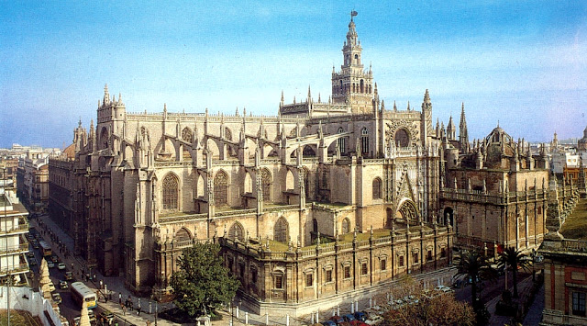

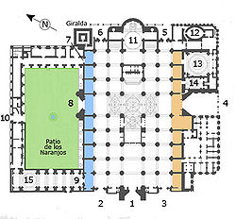Planta Catedral Sevilla
La Catedral de Santa María de la Sede de Sevilla es la catedral gótica cristiana con mayor superficie del mundo. Según la tradición, la construcción se inició en 1401, aunque no existe constancia documental del comienzo de los trabajos hasta 1433. La edificación se realizó en el solar que quedó tras la demolición de la antigua Mezquita Aljama de Sevilla, de la cual se conservan el alminar (la Giralda) y el Patio de los Naranjos.
Su planta es un rectángulo del que únicamente sobresale la gran capilla real de Carlos V que aunque parece un ábside es una dependencia aparte. Tiene cinco naves más capillas adyacentes y crucero no acusado en planta y girola cuadrada con capillas tras el altar mayor. En lugar de triforio se adoptó la solución de crear un balcón corrido a lo largo de la nave mayor.

Corona de Aragón

Catedral de Lleida

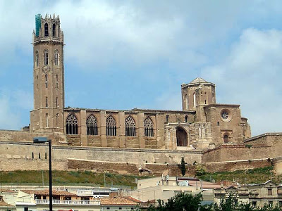

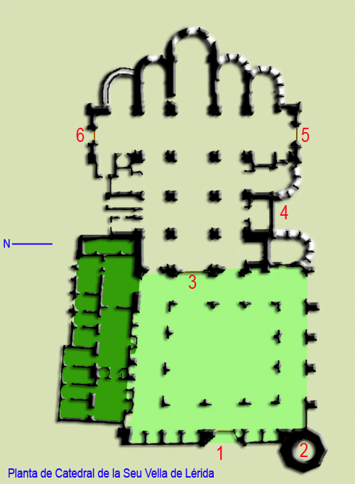

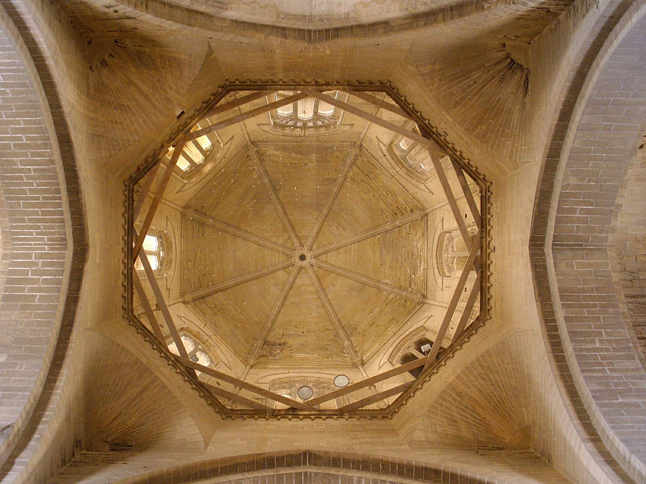

La Catedral de la Seu Vella se comenzó a construir en el siglo XIII en estilo románico, aunque también se puede observar en su interior diversas estructuras del arte gótico.
Esta catedral está situada en un terreno elevado desde el que parece arropar toda la ciudad. De hecho, por su estratégica posición, en el S.XVIII se llegó a convertir en cuartel militar lejos de las funciones religiosas que había tenido en el pasado.
Se trata de un amplio edificio de piedra grisácea con muros no demasiado decorados, aunque su articulación vertical se realiza a base de pilastras clásicas con capitel corintio. Interiormente muestra un amplio espacio estructurado mediante una terna de naves de igual altura más un crucero, capillas laterales. El ábside tiene girola. La bóveda es de medio cañón y los pilares que separan las naves llevan pilastras corintias adosadas.

Catedral de Palma de Mallorca

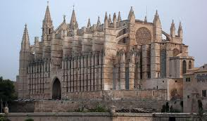

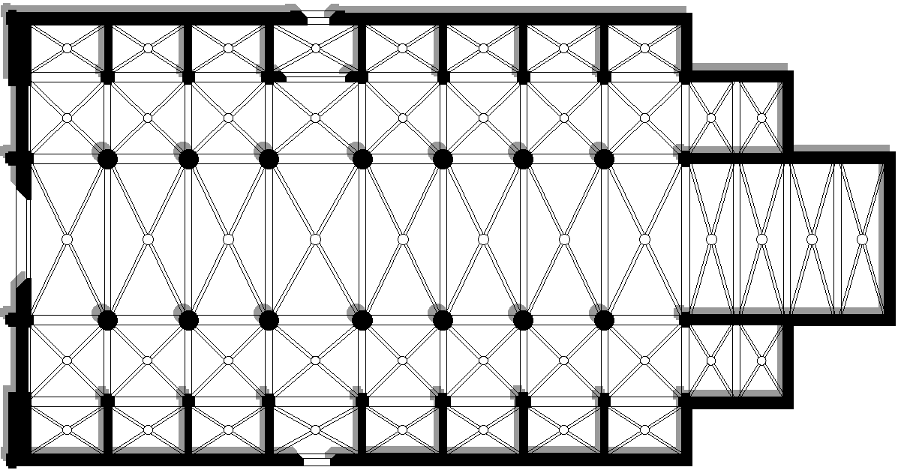

Planta e interior Catedral de Palma de Mallorca
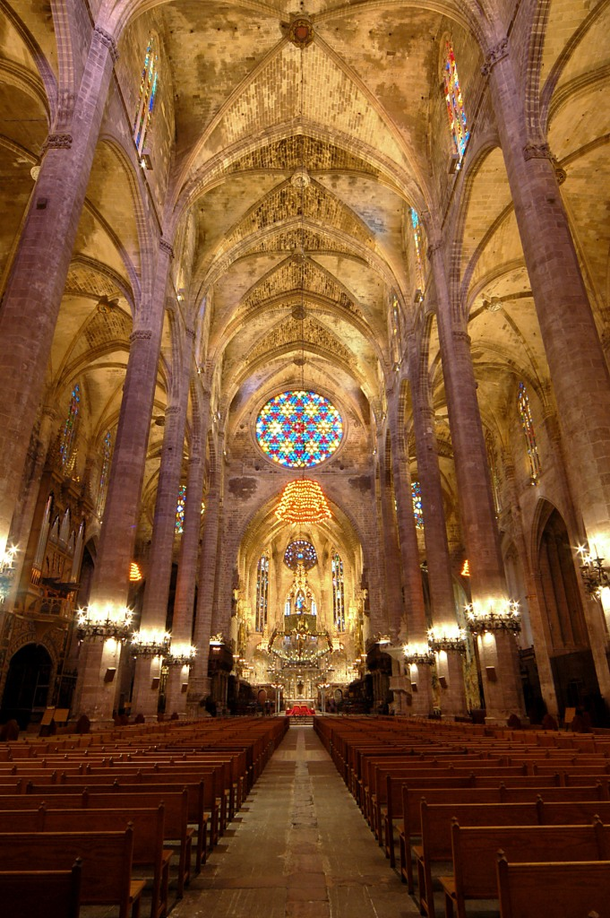

Su construcción se inició en 1229, después de la conquista de la isla por la Corona de Aragón. El rey Jaime I, decidió derribar la antigua mezquita y construir un gran templo dedicado a Santa María, debido a que al estallar un fuerte temporal durante la travesía por mar hacia Mallorca para conquistarla, prometió construirle una catedral en veneración si ésta les salvaba de la muerte.
En 1346, fue consagrada por el rey Jaime III, aunque los trabajos y acabados continuaron bastantes años después, ya que no se terminó hasta 1601, y, en rigor, se siguió (y se sigue) reformando y restaurando cada poco tiempo.
El primer arquitecto del proyecto fue Ponç des Coll, quee comenzó construyendo la capilla de la Trinidad. A Ponç le siguió en el cargo Jaime Fabre, arquitecto también de la Catedral de Barcelona.
Es una construcción de estilo gótico levantino, con claras influencias norte europeas, mide 121 metros de largo y 55 de ancho. No se conoce el nombre de sus arquitectos, aunque hay constancia de numerosos artistas que trabajaron en ella (escultores y pintores). El gótico levantino se caracteriza por no seguir los modelos clásicos franceses, sino por usar una planta de salón al estilo alemán, estrictamente basilical (hallenkirche): con tres naves sin girola ni crucero. Tiene tres capillas paralelas en la cabecera y numerosas capillas laterales entre los contrafuertes.
En cuanto a los portales, la puerta principal no se encuentra a sus pies, sino en su fachada sur: el Portal del Mirador, llamado así porque se encuentra en la fachada que mira al mar. El tema representado tampoco es un tema clásico, sino que se trata de "la última cena". La tradición cuenta que el tema fue seleccionado intencionadamente por el gran número de judíos conversos que habitaban Palma. La idea era hacerles bien visible un tema (la transformación del pan y el vino) completamente cristiano, sin relación con la tradición del Antiguo Testamento. En el portal opuesto se encuentra uno de los mejores ejemplos de escultura gótica en Mallorca: un ángel con las alas desplegadas, obra de Guillermo Sagrera, arquitecto no sólo de la Seu, sino también de otro de los mejores ejemplos de arquitectura gótica (en este caso civil) de las Baleares: la Lonja de Palma.
Los pilares que soportan la cubierta pueden ser considerados como una auténtica maravilla arquitectónica desde el punto de vista de la ingeniería. De sección octogonal, muy esbeltos y sin columnillas adosadas, alcanzan la máxima altura permitida por el material utilizado, ofreciendo un amplio espacio abierto para los fieles y, junto con el rosetón de la cabecera, la presencia de uno de los mejor conseguidos "espacio-camino" góticos del mundo.

La Lonja de Valencia

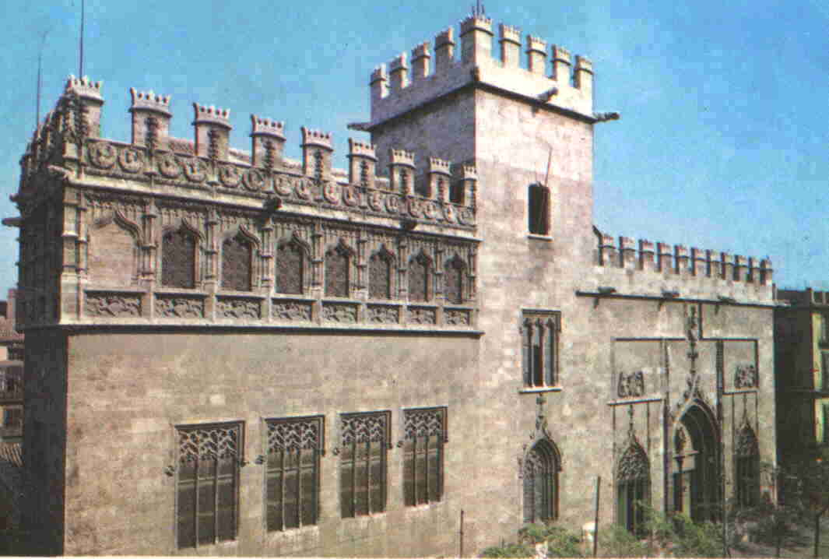

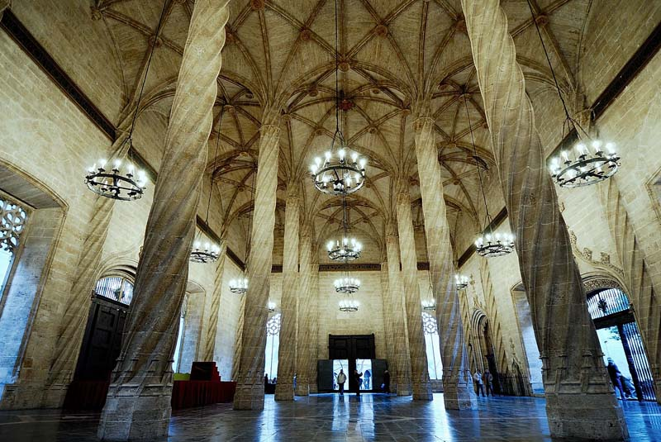Interior Lonja de Valencia

Escultura

Virgen Blanca de la Catedral de Toledo

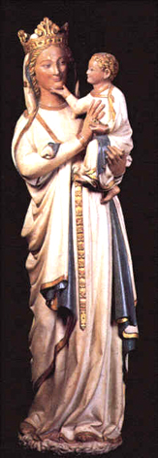

Portada de Sarmental Catedral de Burgos

